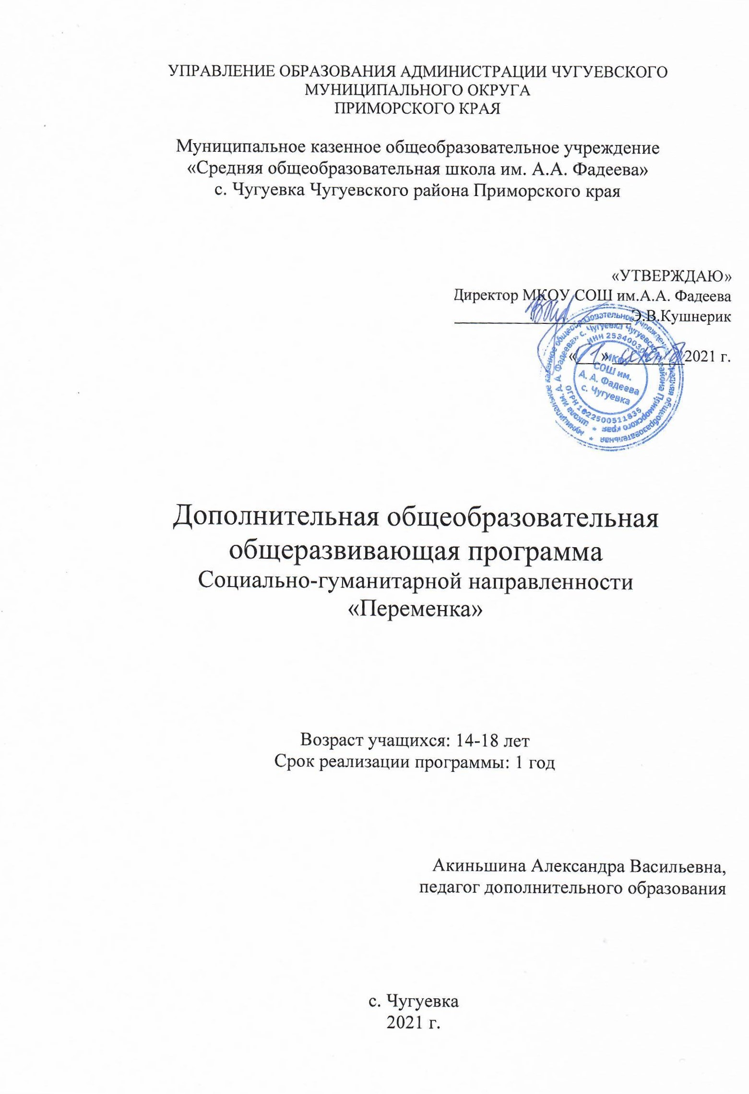

Раздел № 1. ОСНОВНЫЕ ХАРАКТЕРИСТИКИ ПРОГРАММЫ
1.1 Пояснительная записка
Основной проблемой подростков в современном мире является незаинтересованность в разнообразии своего досуга. На смену увлекательным играм на свежем воздухе, пришли гаджеты. Интерес молодежи к саморазвитию и самореализации понизился, организации досуговой деятельности заметно реже стали посещаться детьми, а в особенности подростками. В виду этого, была разработана программа «Переменка», направленная на расширение комплекса задач, связанных с формированием культуры свободного времени, а именно: вовлечение подростков в яркий мир игр, соревнований, развлечений и праздников, освоение традиционного и инновационного опыта организации досуга через познание, просвещение, общение.
Дополнительная образовательная программа под названием «Переменка» имеет социально-гуманитарную направленность.
Уровень усвоения программы- базовый.
Отличительной особенностью программы является направленность на стимулирование социальной активности подростков, а также оптимизацию ее проявлений и становление социально-психологической зрелости личности.
Адресат программы
Дополнительная образовательная программа под названием «Переменка» рассчитана на детей в возрасте от 14 до 18 лет.
Особенности организации образовательного процесса:
Условия набора и формирования групп
Состав группы постоянный. Набор проводится в начале учебного года (начало сентября). Принцип набора - свободный. Программа не предъявляет требований к содержанию и объёму стартовых знаний. Учебные группы формируются из обучающихся одного возраста или разных возрастных категорий (разновозрастные группы).
Режим занятий
1 год обучения – 1 раз в неделю по 2 учебных часа в режиме: 40 минут с перерывом на 15 минут в конце каждого часа.
Объем программы - 68 часов.
Срок освоения программы
Программа «Переменка» рассчитана на один год обучения.
Продолжительность образовательного процесса
Объем- 68 часов
1 год обучения – 1 раз в неделю по 2 учебных часа в режиме: 45 минут с перерывом на 15 минут в конце каждого часа.
(объём – количество часов) и срок (сколько лет реализации), определяются на основании уровня освоения и содержания программы, а также с учётом возрастных особенностей учащихся и требований СП 2.4.3648-20 "Санитарно-эпидемиологические требования к организациям воспитания и обучения, отдыха и оздоровления детей и молодежи".
1.2 Цель и задачи программы
Цель программы: показать обучающимся перспективу развития личности через игру, просвещение и общение.
Воспитательные:
Обучающийся:
-обогатит свой мир в процессе игры и общения;
-осознает важность приобретения навыков культуры общения;
-сформирует активную гражданскую позицию;
-реализует свои потребности в самосовершенствовании и самоутверждении;
-сформирует уважительное отношение к себе и другим людям.
-обретет уверенность в своих силах;
Обучающие задачи:
Обучающийся:
-узнает особенности образовательно-игровой среды, направленной, на
становление личности ребенка как гражданина общества;
-овладеет технологией проектирования игровых программ;
-сформирует определенные умения и навыки игровой деятельности;
-приобретет навык самостоятельной организации и проведения игровых программ;
-расширит кругозор и словарный запас;
-сформирует умение быстрого поиска информации;
-приобретет навыки общения, командной деятельности;
-получит условия для творческой самореализации;
Развивающие задачи:
Обучающийся:
-разовьет интеллектуальные, коммуникативные способности;
-приобретет чувство ответственности за собственные действия;
-разовьет познавательный интерес, наблюдательность, воображение;
1.3 Содержание программы
Учебный план 1 года обучения
№ п/п | Название раздела, темы | Количество часов |  |  | Формы аттестации/  контроля
 |  | Всего | Теория | Практика
1 | Вводное занятие. Знакомство. Определение  целей и задач обучения. | 2 | 1 | 1 | Опрос,  игры
2 | Игра.  Основные виды игр. Игры в современном мире. | 4 | 2 | 2 | Опрос,  игры
3 | Тренинг развития организаторских способностей | 6 | 2 | 4 | Тестирование,  игры
4 | Тренинг искусства общения | 6 | 2 | 4 | Тренинг, дискуссия
5 | Игра, игротехника, игровая деятельность | 30 | 10 | 20 | Тестирование,  игры, тренинги,  конкурсы.
6 | Тренинг «Придумай игру» | 6 | 2 | 4 | Игра
7 | Проведение игр для детей разного возраста | 12 | 2 | 10 | Практика
8 | Итоговое занятие | 2 |  | 2 | Защита и проведение игровой программы
ИТОГО |  | 68 | 21 | 47

Содержание учебного плана 1 года обучения
Тема 1. Вводное занятие.
Теория. Знакомство с программой. Определение целей и задач обучения.
Практика. Проведение устного опроса на тему «Цели и задачи игр». Игры-тренинги для знакомства: «Снежный ком», «Самый-самый», «Ассоциации» и т.д.

Тема 2. Игра. Основные виды игр. Игры в современном мире.
Теория. Изучение понятия -игра, классификация игр и их роль в современном мире.
Практика. Игры- тренинги для сплочения коллектива: «Снимаем напряжение», «Фигуры», «Карандаши» и т.д.

Тема 3. Тренинг развития организаторских способностей
Теория. Организация свободного времени. Основные этапы реализации цели: планирование, организация, контроль, анализ. Первичная диагностика организаторских и лидерских свойств личности. Саморазвитие и самосовершенствование.
Практика. Упражнения на повышение самооценки обучающихся. Упражнения на развитие навыков самовыражения. Игры на взаимодействие. Тренинг «Я –организатор». Тестирование.
Тема 4. Тренинг искусства общения
Теория. Особенности общения. Общение как одна из основных человеческих ценностей. Общение как условие развития отношений. Социализация, социальная зрелость человека и общение. Общение как процесс передачи информации, эмоционального заражения. Позиции и роли в общении, их изменение и закрепление. Существующие нормы и правила. Основы этикета. Развитие коммуникативных качеств.
Практика. Тренинги на знакомство, тренинги на обучение выхода из конфликтов, тренинги общения, представление собеседников.

Тема5. Игра, игротехника, игровая деятельность
Теория. Игротехника и требования к игротехнике. Игровые роли. Подводка к игре. Подготовка игры, отдельные этапы игры. Изложение игры. Правила и условия игры. Темпо-ритм проведения игры. Награждение, поощрение участников игры.
Практика. Игры на знакомство, игры на выявления лидера, подвижные игры, народные игры, игры с разделением на команды, игры с выбором водящего, игры – эстафеты, игры – поединки, малоподвижные игры, спортивные игры, игры-дискуссии, деловые и ролевые игры, интеллектуально-познавательных игры.
Особенности проведения конкурса, лотереи, викторины, состязания. Телевизионные игры. Игры и идеи с использованием окружающих нас предметов.

Тема5. Тренинг «Придумай игру»
Теория. Игры из ничего. Как создать игру.
Практика. Тренинг-упражнение на развитие воображения «Придумай игру».

Тема5. Проведение игр для детей разного возраста
Теория. Подготовка игрового плана и дополнительных средств (материалов) для реализации игры.
Практика. Применение теоретических и практических знаний, получаемых в течении учебного года на практике (детях разного возраста).

Тема5. Итоговое занятие
Практика. Итоговая диагностика. Защита и проведение игровой программы.
1.4 Планируемые результаты
Личностные результаты:
У обучающегося будут развиты следующие личностные качества:
- организованность, целеустремленность, самостоятельность и инициативность;
- умение работать в группе, команде;
- повышение уровня учебной мотивации, самоуважения и самооценки;
- развитие внимания, памяти, мышления, пространственного воображения, творческих способностей;
Метапредметные результаты:
- формирование коммуникативной компетентности в общении и сотрудничестве с детьми, сверстниками и взрослыми в процессе образовательной, творческой деятельности.
- умение самостоятельно планировать пути достижения целей, в том числе альтернативные, осознанно выбирать наиболее эффективные способы решения учебных и познавательных задач;
- владение основами самоконтроля, принятия решений и осуществления осознанного выбора в учебной и познавательной деятельности.
Предметные результаты:
В результате освоения программы обучения обучающиеся
будут знать:
- что такое игра, игратехника;
- классификацию игр;
- различные упражнения, тренинги и игры разного направления (для знакомства, для выявления лидера, для сплочения коллектива и т.д.);
- основные правила культуры общения:

РАЗДЕЛ № 2. ОРГАНИЗАЦИОННО-ПЕДАГОГИЧЕСКИЕ УСЛОВИЯ
2.1 Условия реализации программы
1. Материально-техническое обеспечение:
Для успешной реализации программы необходимы:
1. Учебный кабинет: просторное, светлое помещение, удовлетворяющее санитарно – гигиеническим требованиям, для занятий группы 10 – 12 человек.
2. Оборудование и ТСО: парты или столы, стулья, соответствующие возрасту обучающегося в соответствии СанПиН, школьная доска, шкафы для хранения материалов, компьютер с выходом в Интернет и необходимым компьютерным программным обеспечением, принтер, мультимедийная установка (проектор, экран) или интерактивная доска.
3. Для реализации программы необходимы канцелярские принадлежности: ручки, цветные карандаши, маркеры, корректоры; блокноты, тетради; бумага офисная белая и цветная; клей; степлеры, файлы, папки.
2. Учебно-методическое и информационное обеспечение:
Аудио-, видеоматериалы:
- музыкальные произведения разных жанров;
Интернет - источники информации:
https://www.maam.ru
https://www.uchportal.ru/load/172
https://trainingtechnology.ru/igry-i-uprazhneniya-dlya-treningov/
Нормативно-правовая база:
1. Федеральный закон от 29 декабря 2012 г. № 273-ФЗ "Об образовании в Российской Федерации".
2. Концепция развития дополнительного образования детей (утверждена распоряжением Правительства Российской Федерации от 04 сентября 2014 г. № 1726-р).
3.Порядок организации и осуществления образовательной деятельности по дополнительным общеобразовательным программам (утвержден Приказом Министерства просвещения Российской Федерации от 9 ноября 2018 г. № 196).
4. СП 2.4.3648-20 "Санитарно-эпидемиологические требования к организациям воспитания и обучения, отдыха и оздоровления детей и молодежи" (утверждены постановлением Главного государственного санитарного врача РФ от 28.09.2020 N 28).
5. Методические рекомендации по проектированию дополнительных общеразвивающих программ (включая разноуровневые программы): приложение к письму Министерства образования и науки Российской Федерации от 18 ноября 2015 г. № 09-3242.
Список литературы:
Для педагогов:
- Аникеева Н. П. Психологический климат в коллективе. - М., 2009.
- Асмолов А. Г. Личность как предмет психологического исследования. - М.: МГУ, 2012.
- Байбородова Л. В., Паладьев С. Л., Степанов Е. Н. Изучение эффективности воспитательной системы школы. - Псков, 2004.
- Бердяев Н.А. Самопознание. - Л., 2013.
- Вульфов Б. 3. Делать маленькое дело с большой любовью. Социальная работа. - 2002. - № 1.
- Вульфов Б. 3., Иванов В Д. Основы педагогики в лекциях, ситуациях, первоисточниках: Учеб. пособие. - М., 2007.
- Выготский Л. С. Вопросы психологии детской игры. Вопросы психологии. -2006. — № 6.
- Гребенюк О. С. Педагогика индивидуальности. - Калининград, 1995.
- Зеньковский В. В. Психология детства. - М., 2006.
- Ильина Т. В. Педагогическое планирование в образовательных учреждениях. - Ярославль, 2015.
- Лутошкин А.Н. Как вести за собой. - М., 2006.
- Маслоу А. Самоактуализация. Психология личности: Тексты. - М., 2012.
- Программа воспитательной работы. - Нижний Новгород, 2009 г.
- Уманский Л. И. Психология организаторской деятельности школьников. - М., 2000.
- Фридман Л.М., Пушкина Т.А., Каплунович И.Я. Изучение личности учащегося в ученических коллективах. - М., 2008.
- Шмаков С.А. Игры учащихся - феномен культуры. - М., 1994.
- Соловейчик С.Л. Педагогика для всех. - М., 2000.
- Шмаков С.А. Уроки детского досуга. - М.: Новая школа, 1993.
Для учащихся:
- Иванов И.П. Энциклопедия коллективных творческих дел. - М., 2000.
- Шмаков С.А. Её величество игра. - М.: Магистр, 1992.
2.2. Оценочные материалы и формы аттестации
Для отслеживания результативности образовательной деятельности по программе, в конце учебного года для учащихся проводится итоговый контроль.
Итоговый контроль будет проходить в форме защиты (актуальность выбранной темы, понимание и возможность реализации) и проведения игры (вовлечение участников, оригинальность и результат).
2.3 Методические материалы
При реализации образовательной программы стоит выделить следующие формы активных и интерактивных методов обучения:
- тренинги, дискуссии, игры
Данные виды предполагают свободный обмен мнениями, идеями и взглядами по исследуемому вопросу. Это оживляет учебный процесс, активизирует познавательную деятельность обучающихся.
- визуализация
Наглядность не только способствует более успешному восприятию и запоминанию учебного материала, но и позволяет активизировать умственную деятельность, творческие способности.
- игры
Игра является эффективным методом решения организационных, управленческих и других профессиональных задач. Исследователи установили, что при подаче материала в такой форме усваивается около 90 % информации. Активность обучающихся проявляется ярко, носит продолжительный характер и «заставляет» их быть активными.
Таким образом, при реализации образовательной программы роль педагога заключается в том, чтобы помочь, направить, указать верный путь решения тех или иных профессиональных задач, подвести итог усвоения теоретических знаний и успехов в практической работе учащегося, стимулировать к самореализации.
2.4 Календарный учебный график
Этапы образовательного процесса |  | 1 год
Продолжительность учебного года, неделя |  | 34
Количество учебных дней |  | 170
Продолжительность учебных периодов | 1 полугодие | 1.09.2021- 28.12.2021
 | 2 полугодие | 10.01.2022- 25.05.2022
Возраст детей, лет |  | 14-18
Продолжительность занятия, час |  | 2
Режим занятия |  | 1 раз/нед
Годовая учебная нагрузка, час |  | 68
2.5. Календарно-тематический план
№ | Название мероприятия | Деятельность | Сроки
 | Игровая программа «Веселые старты» для детей начальных классов | Проведение игровой программы | сентябрь
 | Игровая программа для старшеклассников «Я-лидер» | Проведение игровой программы | октябрь
 | Викторина для детей 6-8 классов «ЗОЖ» | Проведение викторины | ноябрь
 | Игровая программа «Зимние забавы» для детей начальных классов | Проведение игровой программы | декабрь
 | Тренинг на сплочение коллектива для старшеклассников | Проведение тренинга | январь
 | Настольные игры для детей 6-8 классов | Проведение игровых программ | февраль
 | Настольные игры для старшеклассников | Проведение игровых программ | март
 | Игровая программа «День смеха» для детей начальных классов | Проведение игровых программ | апрель
 | Игровая программа для выпускников начальных и старших классов | Проведение игровых программ | май

СПИСОК ЛИТЕРАТУРЫ
- Аникеева Н. П. Психологический климат в коллективе. - М., 2009.
- Асмолов А. Г. Личность как предмет психологического исследования. - М.: МГУ, 2012.
- Байбородова Л. В., Паладьев С. Л., Степанов Е. Н. Изучение эффективности воспитательной системы школы. - Псков, 2004.
- Бердяев Н.А. Самопознание. - Л., 2013.
- Вульфов Б. 3. Делать маленькое дело с большой любовью. Социальная работа. - 2002. - № 1.
- Вульфов Б. 3., Иванов В Д. Основы педагогики в лекциях, ситуациях, первоисточниках: Учеб. пособие. - М., 2007.
- Выготский Л. С. Вопросы психологии детской игры. Вопросы психологии. -2006. — № 6.
- Гребенюк О. С. Педагогика индивидуальности. - Калининград, 1995.
- Зеньковский В. В. Психология детства. - М., 2006.
- Ильина Т. В. Педагогическое планирование в образовательных учреждениях. - Ярославль, 2015.
- Лутошкин А.Н. Как вести за собой. - М., 2006.
- Маслоу А. Самоактуализация. Психология личности: Тексты. - М., 2012.
- Программа воспитательной работы. - Нижний Новгород, 2009 г.
- Уманский Л. И. Психология организаторской деятельности школьников. - М., 2000.
- Фридман Л.М., Пушкина Т.А., Каплунович И.Я. Изучение личности учащегося в ученических коллективах. - М., 2008.
- Шмаков С.А. Игры учащихся - феномен культуры. - М., 1994.
- Соловейчик С.Л. Педагогика для всех. - М., 2000.
- Шмаков С.А. Уроки детского досуга. - М.: Новая школа, 1993.
- Иванов И.П. Энциклопедия коллективных творческих дел. - М., 2000.
- Шмаков С.А. Её величество игра. - М.: Магистр, 1992.

